Міністерство освіти і науки України

КПІ ім. Ігоря Сікорського

Кафедра ІПІ

ЗВІТ

з виконання лабораторної роботи № 7+8

з кредитного модуля

“Основи програмування-2. Методології програмування”

Варіант № 10

Виконав:

студент 1-го курсу

гр. ІП-23 ФІОТ

Донець Владислав Віталійович

Київ 2023

**Лабараторна робота №7+8**

**Обробка виключень. Створення GUI-застосувань**

*Мета роботи* – отримати навички роботи з механізмом обробки виключних ситуацій мови С++ та вивчити механізм створення програмних застосувань з графічним інтерфейсом.

**Вимоги до програми**

Реалізація графічного інтерфейсу для виконання завдання, який обов’язково повинен містити введення вхідних та виведення вихідних даних.

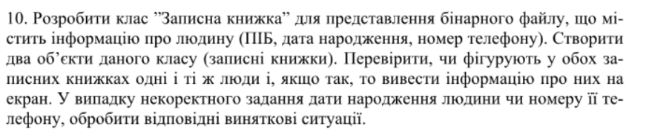**Варіант завдання**

**Текст програми з коментарями**

<https://github.com/vladd4/lab6>

**Приклад роботи програми**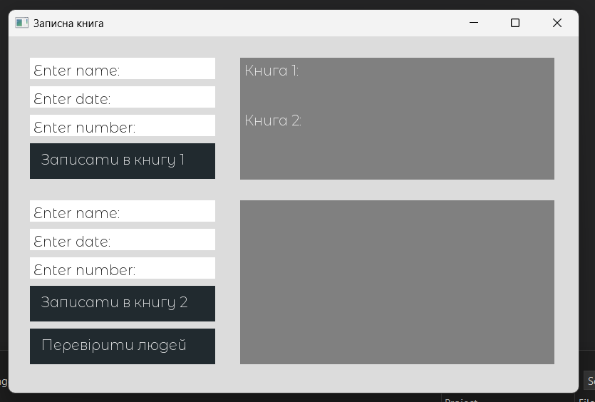

*Інтерфейс програми (можливість записати людей в книги та перевірити чи є людина в обох книгах)*

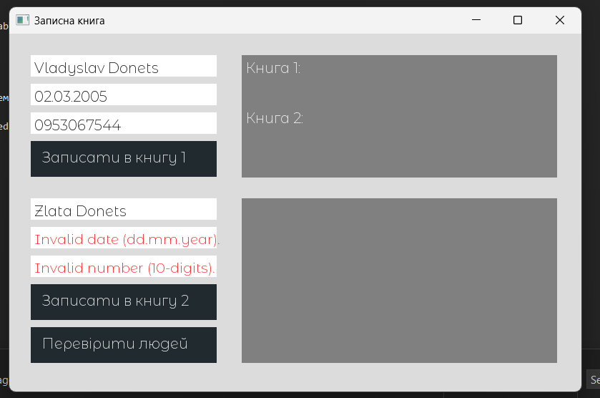

*Введення даних про людину в першу книгу та обробка виключення (дата та номер задані у некоректному форматі)*

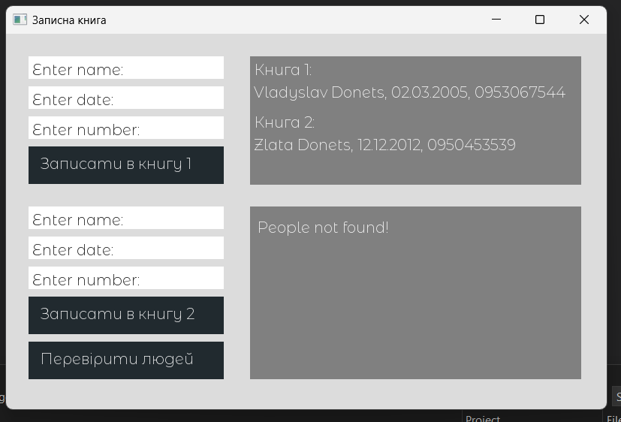

*Запис двох людей до книг та перевірка на наявність однакової людини в обох записних книгах (однакових людей не знайдено)*

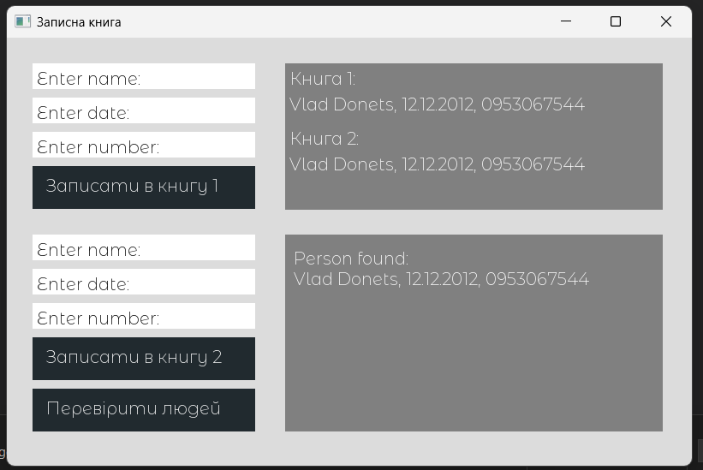

*Запис двох людей до книг та перевірка на наявність однакової людини в обох записних книгах (людина знайдена, дійсно та сама)*

**Висновок**

Програма працює коректно та відповідає поставленим умовам. Реалізований графічний інтерфейс з можливістю введення даних та виведення проміжних, результуючих даних на екран.